Метод Action Research (Исследование в действии) в последние годы приобретает всё большую популярность в сфере образования, особенно в преподавании иностранных языков. В отличие от традиционного подхода, который ограничивается только передачей знаний, Action Research позволяет учителям не только анализировать свою деятельность, но и активно вмешиваться в учебный процесс, чтобы адаптировать его под реальные потребности учащихся. В контексте уроков английского языка использование данного метода становится особенно актуальным, поскольку позволяет разрабатывать эффективные стратегии преподавания, улучшать методы взаимодействия с учениками и повышать качество их языковых навыков. В данной статье будет рассмотрено, как метод Action Research может быть интегрирован в практику преподавания английского языка, а также его влияние на профессиональное развитие учителей и достижение образовательных целей.  
 Работа исследования начинается с определения проблемы. Проблемы есть всегда и у всех. Идеального преподавания не существует, как и нет пределов у совершенствования. Работа педагога подразумевает Life-long-learning – обучение в течение всей жизни. Развитие учителя в профессиональной деятельности оказывает значительное влияние на его учеников, так как повышение квалификации и личностного роста преподавателя непосредственно сказывается на качестве образовательного процесса. Учитель, который постоянно совершенствует свои навыки, осваивает новые методики и подходы, становится более уверенным и мотивированным в своей работе. Это, в свою очередь, создает благоприятную атмосферу на уроках, где учащиеся чувствуют поддержку, интерес и внимание со стороны преподавателя. Современные педагогические исследования показывают, что учителя, активно внедряющие инновации, используют разнообразные стратегии обучения, что помогает ученикам развивать критическое мышление, творческий подход и повышает их заинтересованность в предмете. Таким образом, профессиональное развитие учителя способствует созданию динамичной и адаптивной образовательной среды, что положительно влияет на результаты учеников. Что или кто мешает вам стать таким учителем? Давайте попробуем с вами ответить на этот вопрос на примере моего исследования.   
 Размышляя над проблемой на начальном этапе исследования вам нужно будет максимально четко и точно продолжить фразы:

• Почему ученики у меня в классе …

• Единственное, что я хотел(а) бы изменить - это …

• Мое преподавание могло бы быть улучшено посредством…

• Учащимся, с которыми я работаю, необходимо….

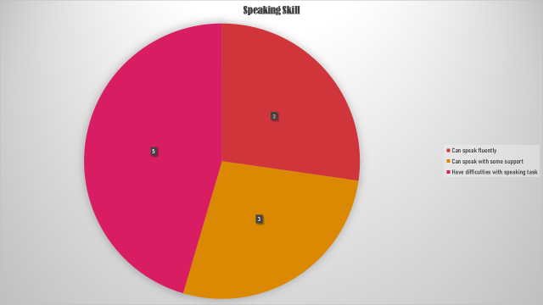Проблему лучше взять реальную, волнующую вас. В моем случае, когда учащиеся начали работать над блоком говорение в СОР и СОЧ обнаружились сложности. Интерес к иностранному языку вызвал желание изучить данную проблему, и в результате помочь учащимся улучшить навык говорения для общения на международном уровне. Таким образом была сформирована тема исследования:  
Повышение уровня навыка говорения по английскому языку у учащихся 10 класса с помощью образовательной платформы Duolingo. Сложности при составлении ответов заключались в недостаточном словарном запасе, а также затруднения вызвали грамматические конструкции в устной речи. Учитывая темп общения, времени на выбор между Past Simple и Present Perfect не будет. Человек когда-то научился действовать, чтобы жить, теперь он живёт, чтобы действовать.  
Переходим к первым активным действиям и обращаемся к диагностическим данным.   
На момент исследования в классе обучалось 11 человек. Трое обучающихся (цвет красный) могли довольно бегло изъясняться на английском языке, трое (цвет оранжевый) могли объяснить свои мысли, но нуждались в некоторой поддержке, будь то словарь или конспект, и у пятерых(цвет розовый) учащихся были выявлены затруднения при построении устного ответа, которые лишали ребят возможности самостоятельно справиться с заданиями.

Познакомившись с проблемой, мы решили встретиться лицом к лицу со сложностями во время уроков и больше не пытаться скрыться от них. Далее мы начал знакомиться с Duolingo.   
Duolingo — бесплатная платформа для изучения языка. Сервис разработан так, что по мере прохождения уроков пользователи параллельно помогают переводить разные диалоги или предложения с иностранного языка. По состоянию на июль 2024 года пользователи, знающие русский язык, могут изучать на платформе английский, немецкий, французский и испанский языки; в процессе подготовки командой — шведский. Эффективность подхода, основанного на анализе статистики, была проверена сторонним исследованием по заказу компании. Исследование, проведённое профессорами Городского университета Нью-Йорка и Университета Южной Каролины, показало, что 34 часа на сервисе дают столько же навыков чтения и письма, сколько даёт начальный семестровый курс в американском высшем учебном заведении, занимающий около 130 часов. Дуолинго использует для обучения подход, основанный на анализе большого количества статистических данных. На каждом этапе система запоминает, какие вопросы вызвали у пользователей трудности и какие ошибки были совершены. Затем она агрегирует эти данные и использует для машинного обучения. Таким образом формируются индивидуальные уроки. Во время уроков английского языка в школе учащимся предоставляется время (5 минут) для прохождения урока на платформе, в качестве разминки. Очень важный аспект – существуют задания на отработку произношения, создания предложений и говорения. Приложение находится в телефоне учащегося и в любой момент, в свободное время, можно вернуться к изучению иностранного языка, просто нажав на телефоне «разблокировать». Учащиеся также отметили интересных персонажей, которые подбадривали их и поддерживали на протяжении всего 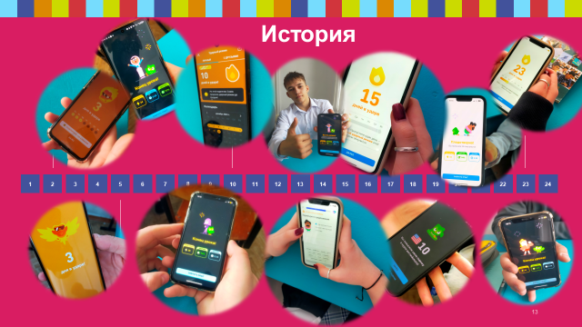пути в этом исследовании. Каждый день прохождения урока отмечается и фиксируется, первые радостные оповещения появились сообщая «3 дня в ударе», затем 5-10-15-23 и в завершении исследования был результат «30 дней в ударе»!   
Исследование проводилось в 10 классе, в работе на уроках выбран учебник Science для предметов ЕМЦ. Во второй четверти (период исследования), в данном классе были пройдены два раздела Mobile applications – мобильные приложения и Organic/Non-organic food-Органические\неорганические продукты. Вопросы для обсуждения достаточно серьезные и здесь ответы на общие вопросы в стиле YES/NO не сработают, нужно аргументировать свой ответ, часто отвечая на дополнительный вопрос WHY?(почему)

Учащихся очень заинтересовала работа на платформе в виде приложения у себя на телефонах. Удобный интерфейс, пять минут времени и постоянная практика – все это совершенно бесплатно. И практически неограниченно…

В день каждому обучающемуся дано 5 жизней в виде сердечек, при каждой ошибке, исчезает одно сердечко. Исчерпав весь запас, можно вернуться к работе на следующий день. Duo не забудет о ваших ошибках и обязательно вас вернет на этап задания, чтобы исправить и запомнить правильный вариант.   
Завершая серию уроков с использованием платформы, мы снова подошли к этапу суммативного оценивания. Ребята стали отмечать, что говорить стало гораздо легче, словарный запас по теме пополнился и постоянная практика говорения и отработки произношения также присутствовали, что не могло положительно не отразиться на показателях. Четверо учащихся (цвет красный), теперь могут говорить бегло. Один учащийся перешел из категории, где нуждался в поддержке при составлении устного ответа. Пятерым учащимся (цвет оранжевый) теперь нужна была поддержка и только у двоих (цвет розовый) остались трудности пока мешающие самостоятельно составлять и аргументировать свой ответ. Причина, по моему мнению, кроется в недостаточном уровне мотивации изучения иностранного языка и как следствие, игнорирование работы на платформе в свободное время, и проводимая работа только по запросу учителя.

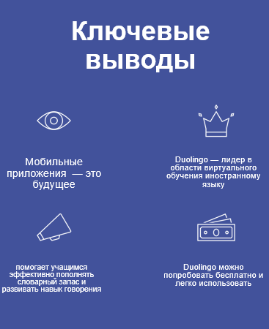Завершая работу исследования учащиеся фокус-группы (ученик A, ученик B и ученик C) ответили на вопросы интервью анкеты и поделились впечатлениями о проделанной совместной работе. Личным открытием для меня стало признание ученика B, что он на данной платформе также взял для обучения курс по испанскому языку. Исследование в действии работает, и вы тоже можете создать своими руками фильм в жанре экшн, где в главных ролях будете вы и ваш ученики.

Дорогие коллеги!

Каждый день, заходя в класс, мы имеем уникальную возможность не только передавать знания, но и вдохновлять, зажигать искры любознательности в глазах наших учеников. Мы – не просто проводники в мир знаний, мы – настоящие исследователи, готовые искать, пробовать, внедрять и адаптировать новые методы, чтобы наши уроки были эффективными, интересными и вдохновляющими.

Использование метода Action Research — это не просто способ улучшить свою практику, это шанс для нас становиться лучше каждый день, открывать новые горизонты, искать решения и внедрять их в реальную практику. Помните, что каждый шаг в улучшении вашего преподавания, каждое новшество в подходах, даже самые небольшие изменения, могут оказать огромное влияние на ваших учеников. Это не только повысит их знания, но и разбудит в них любовь к предмету, которую мы, как учителя, обязаны воспламенить и поддерживать.

А теперь представьте, насколько мощным будет этот эффект, если мы научим наших учеников не просто учить английский язык, но и понимать, что это — ключ к миру, открывающему безграничные возможности. Английский — это не просто набор слов и правил, это возможность увидеть мир по-новому, общаться с людьми со всего мира, понимать культуры и идеи, которые были бы недоступны без этого языка.

Давайте будем не просто учителями, но вдохновителями, исследователями, которые показывают своим ученикам, как важно быть любознательными, открытыми для новых знаний и решений. Верьте в силу вашего влияния — через ваши исследования и улучшения вы не только развиваетесь сами, но и вдохновляете своих учеников на успешное будущее!